EXERCICE DESCENTE DE CHARGE 2

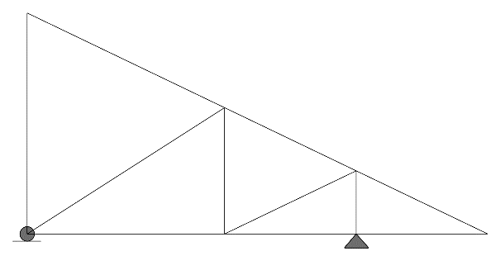
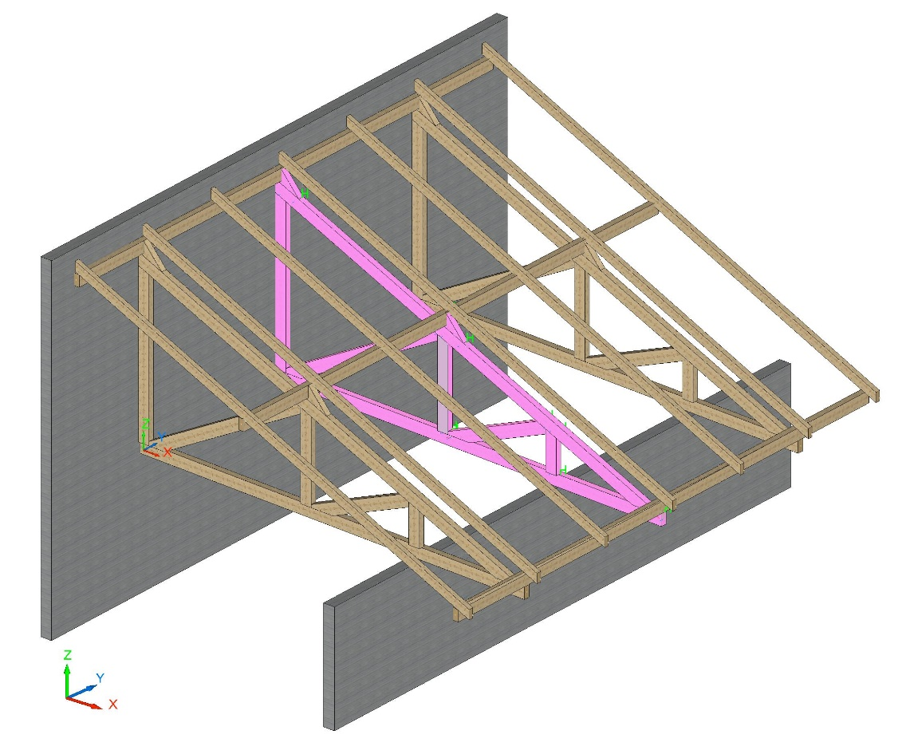
CTRL+CLIC pour suivre le lien
AIDE MEMOIRE
Détail des calculs
Ferme étudiée

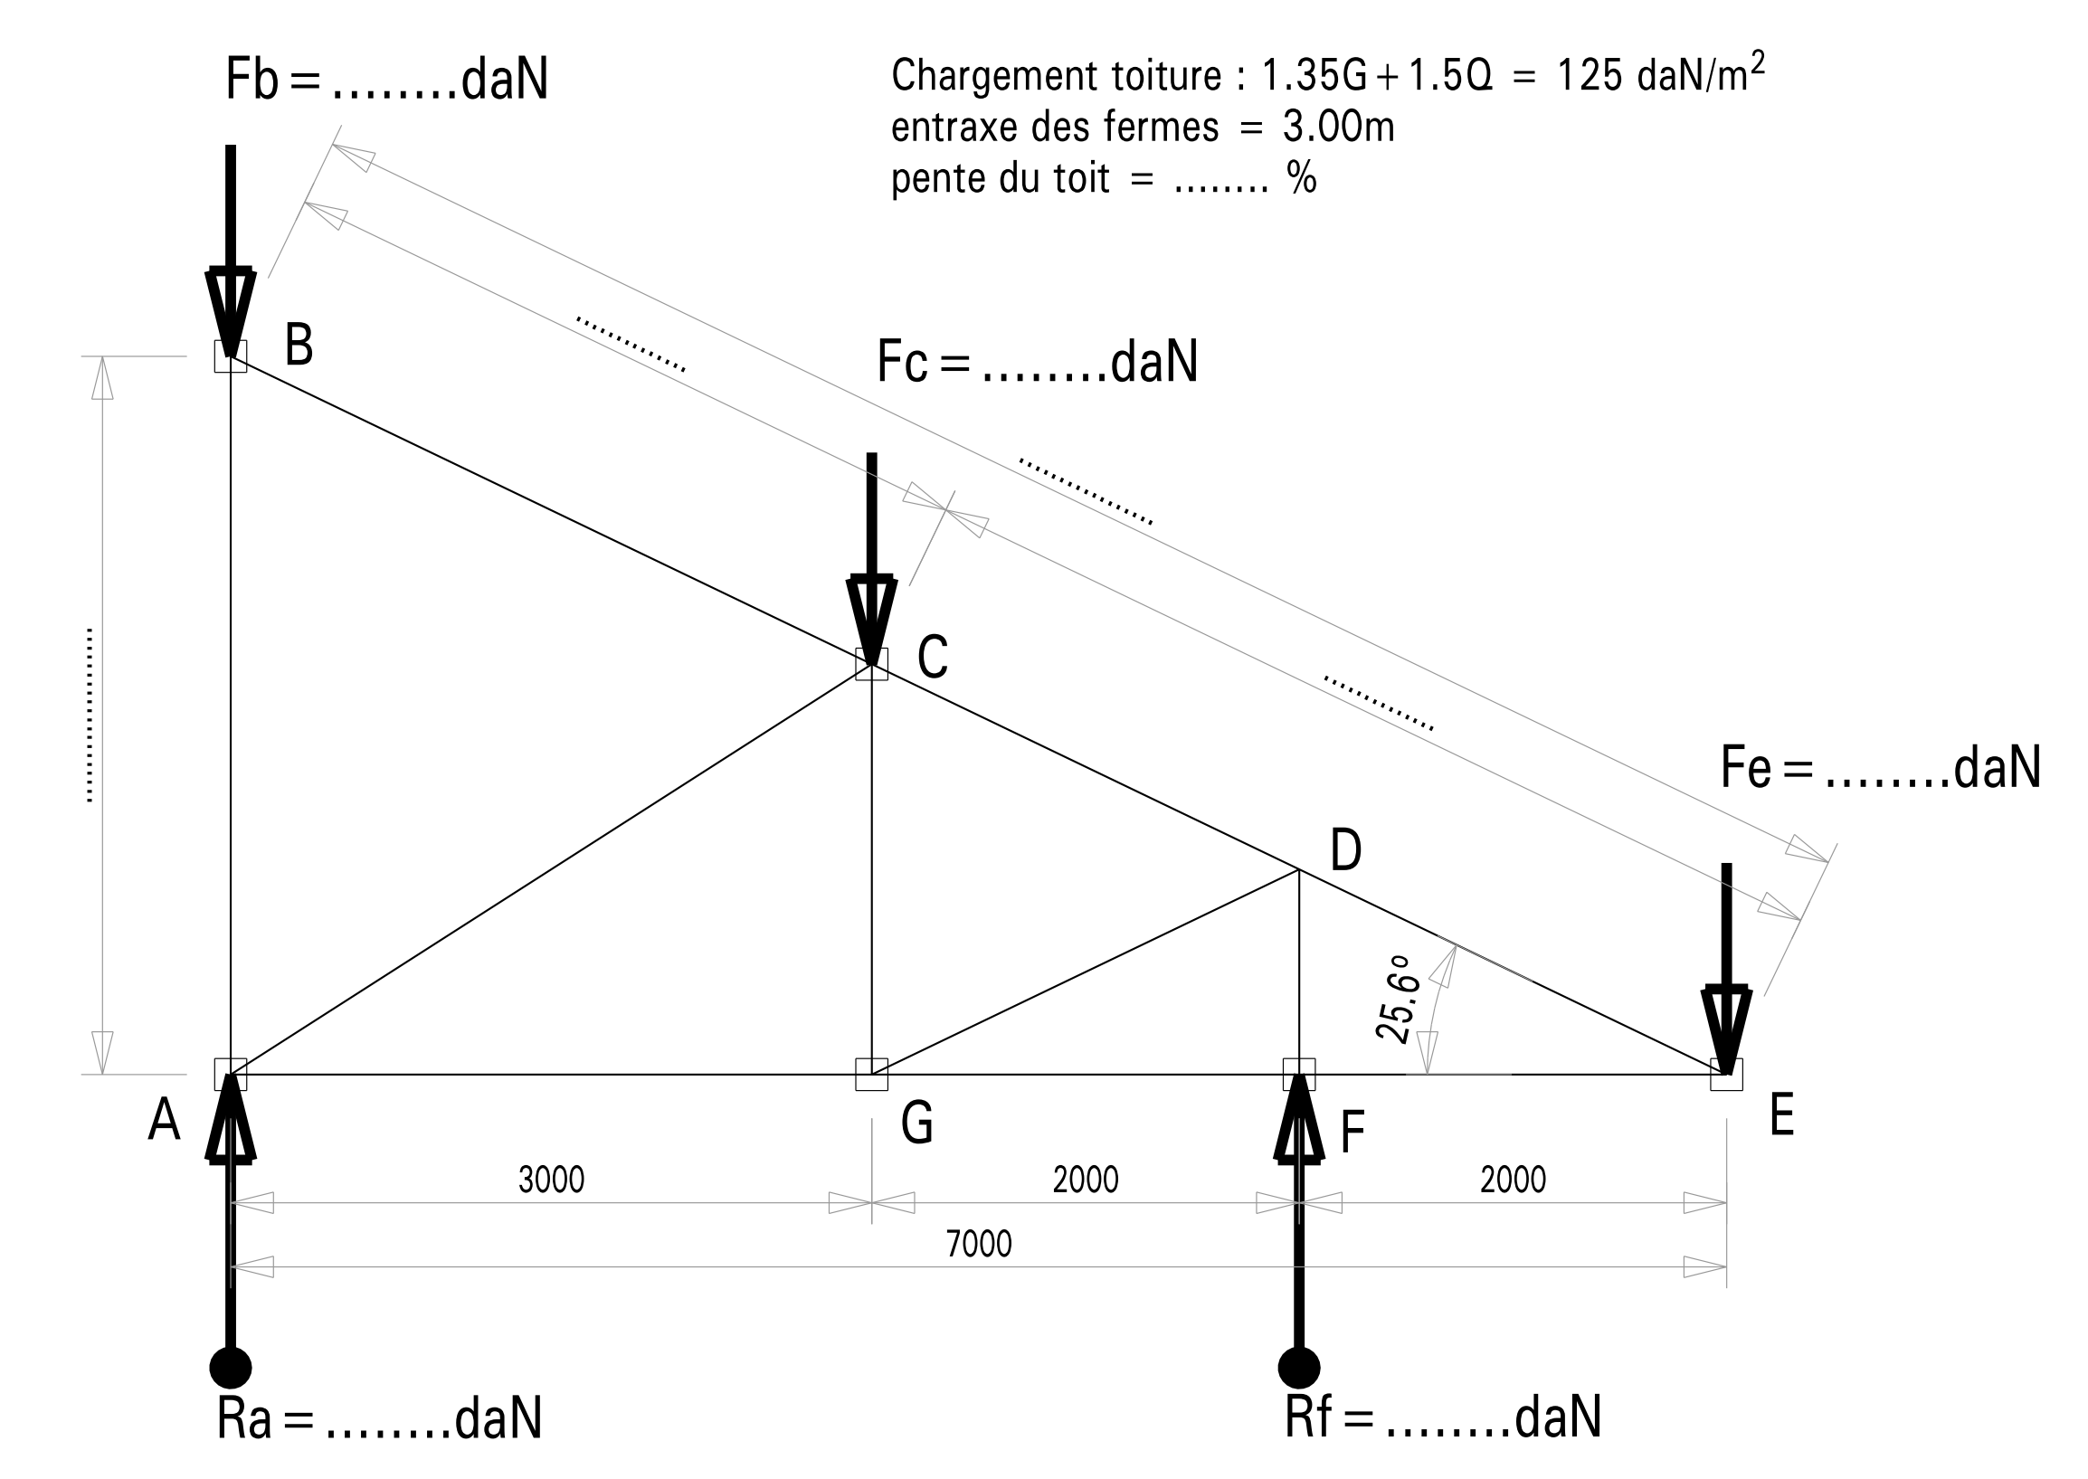
X+
Y+
M+

Recherche de longueurs par trigonométrie
Rappel résultat avec UNITE !

GE / CE= | CE= | AG / BC= | BC=

Calcul des surfaces d’influence

- Faitage
Sb= | Sb =

- Panne intermédiaire
Sc= | Sc=

- Sablière
Se= | Se=

Détermination des charges ponctuelles aux nœuds

- En B
Fb= | Fb=

- En C
Fc | Fc=

- En E
Fe= | Fe=

Application PFS

Somme des forces /Y = 0 | Somme des moments en A = 0
Ra= | Rf=

